北京科技大学 计算机与通信工程学院

认识实习报告

项目名称：团委社会实系统、教务处新版教务系统

学生姓名：__________ 陈 正 ____________

专 业：________计算机科学与技术_________

班 级：__________计算机1403___________

学 号：____________41455077____________

指导教师：___________刘宏兰 _____________

实验成绩：________________________________

实验时间：_______2016_年____07_月____01_日

一、认识实习目的与要求（可以有多个目标及要求，对应多个实验内容）
1、目的
（具体的实验目的，类似于“提出问题”）
- （团委）社会实践微足迹系统：简化新生社会实践流程，方便管理考勤，给出实践团队所在地标注、实践足迹路线图，当实践地点有天气预警时及时通知等等
- （教务）新版教务管理系统：该系统较大，开发周期较长。这两星期内我们预计的目标是完成核心模块的数据库设计
- （团委）社会实际素材发布共享平台：由学院老师发布实践动态、实践新闻，供社会上媒体人士浏览取材
2、要求
（具体的实验要求及相关的问题分析，类似于“分析问题”）
社会实践微足迹系统之前就已在着手开发，即将到交付日期，时间要求较急迫。
- 其前端部分主由用户端与管理员端构成，我负责用户端，薛函负责管理员端
- 用户端主要由设计为面向移动设备使用，采用H5移动端技术，嵌入微信公众平台，管理员端主要接入百度地图服务，由薛函负责，这里就不详细说明了
- 其后端部分需对接微信公众平台、对接阿里云oss对象存储、对接阿里消息队列、阿里大鱼短信服务等等，同时提供与管理员端api通信、用户端界面渲染等，由我采用python web技术开发，全权负责
教务系统开发周期很长，但第一阶段要求八月底完成。由我目前实习公司满井智信与教务处合作开发。
- 采用传统Java web技术，基于锐道Dorado框架，力求稳定高效
- 我们主要负责总体设计及核心架构模块的开发工作，之后具体模块实现交由公司其他员工完成。
社会实践素材发布共享平台是社会实践系统整体架构的一小部分，算是一个功能点，由我带一个新人（孙振起）完成开发
- 其前端部分原计划有薛函负责，但由于其它项目时间占用，改为我自己负责（坑啊）
- 后端部分原计划我负责，同时带一个新人练手，但现在只能强行推新人直接上手开发，我做指导
- 由于以上调整，不得不相应的对项目的技术架构做出一定调整，主要是加大前端ajax比例，减少后端服务端渲染页面，从而降低后端复杂度。
二、认识实习项目内容与完成步骤（类似于“解决问题”）
1、项目1
（1）项目内容
（明确的实验内容）
这不是实验，事先已经开好了教务处证明，这几个都是正式上线运行的系统，完成以上需求就是“实验内容”
（2）主要步骤
（详细的实验步骤（系统/方法/算法等），图文结合）
几个项目大致开发流程是一致的：
- 需求分析 > 借助office套件，绘制用例图、活动图、领域模型，写出用例说明，制作页面原型，制定接口文档
- 技术选择 > 版本管理工具(统一都用git)、成员合作平台(coding、阿里code等)、搭建开发环境(Java web or Python web or NodeJs等)、搭建部署环境(Nginx or Tomcat等web服务器、Docker等分布式容器)、选择开发框架(Flask or Dorado)
- 人员分工 > 前端负责、后端负责、移动端负责、总体进度负责等
- 着手开发
- 上线测试
- 收集反馈
- 修复调整
- 部署上线
2、项目2
。。。
四：实验/系统结果与分析
（较详细的实验/系统结果，图/表/文相结合，并对实验结果进行较全面的对比分析，类似于“验证问题”）
社会实践微足迹系统已上线：
http://zuji.ustb.xiaoetong.cn/SocialPractice/view/push.html
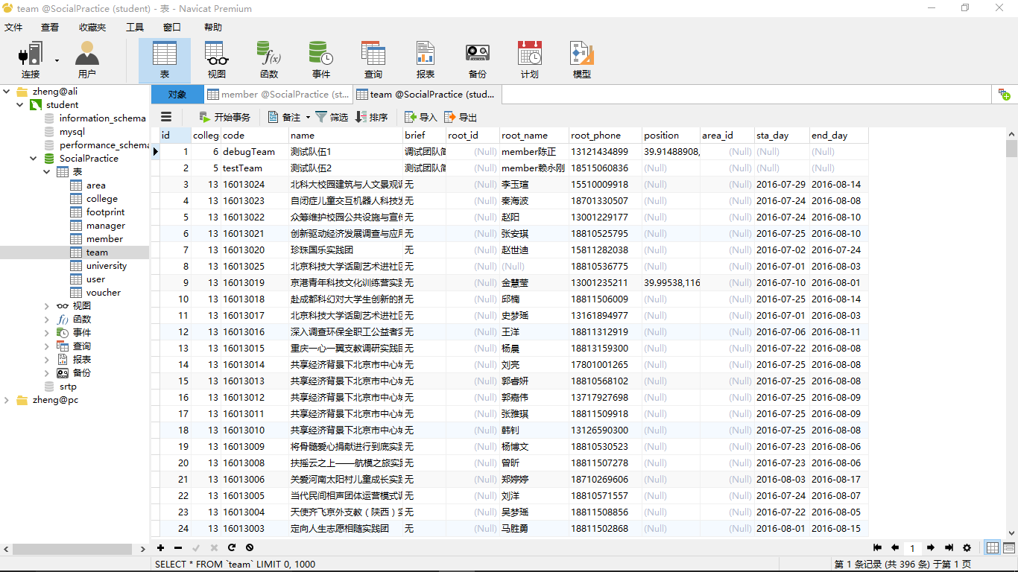
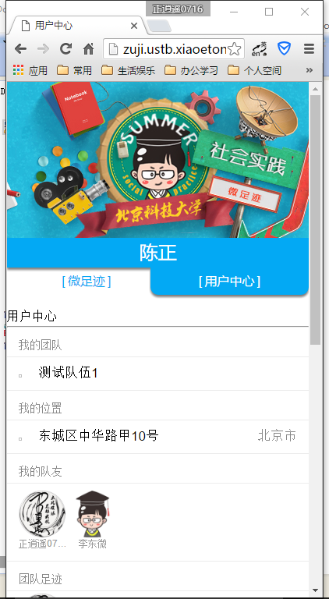

教务系统开发中：
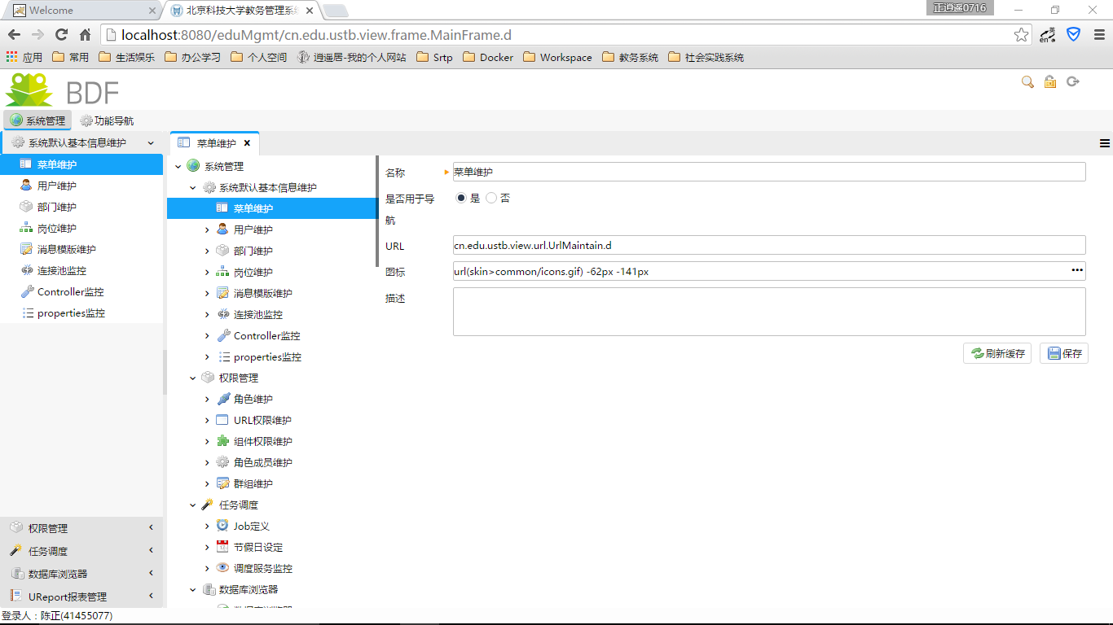
素材发布共享平台开发中：
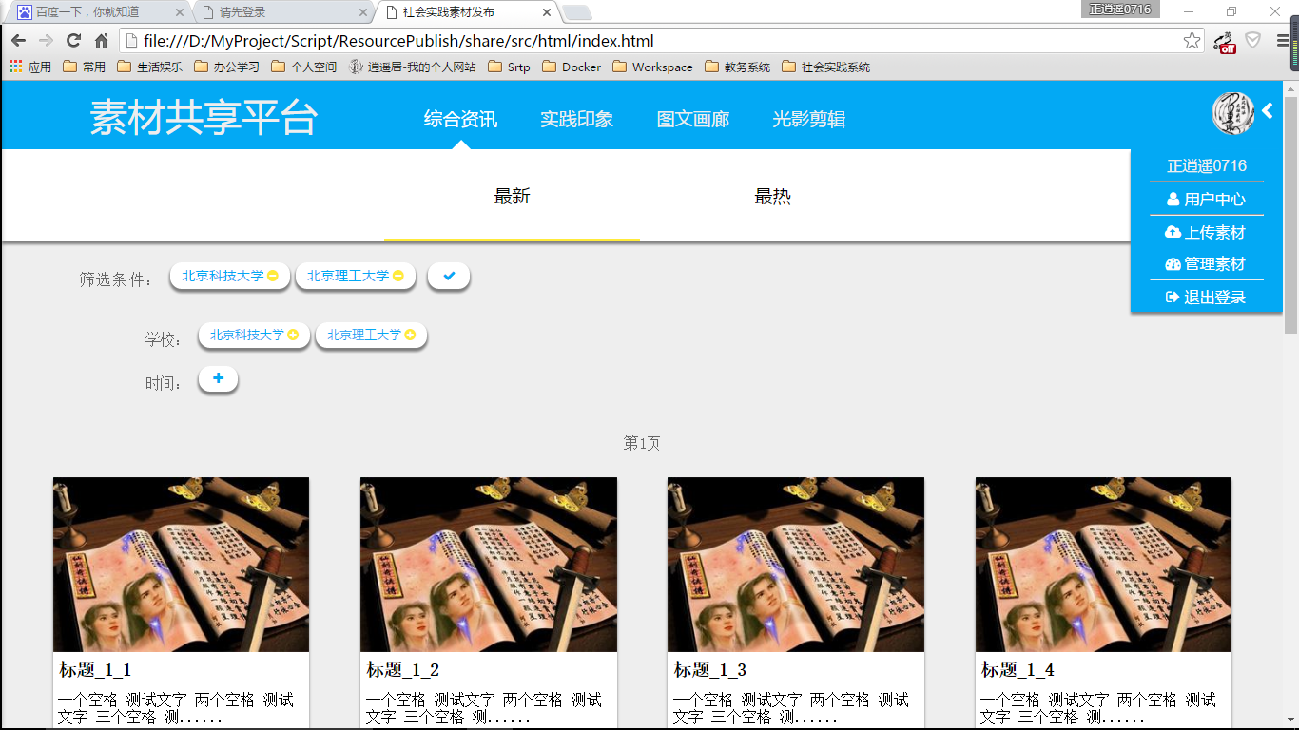

五：结论（讨论）
1、认识实习总结
（对应前面的认识实习目的）
本次的认识实习，对我来说其实就是实实在在的做正式运行的项目。
总得来说收获很大，尤其是教务系统，这是我迄今为止接触的最大型的一个项目了，且有这教务处有经验的李大宽老师的指导，让我接触并学习到了许多新的知识。而与之形成对比，团委的两个项目则更像是考验对我之前已经掌握的知识与技术的运用。
教务的项目主要技术是基于Java的一些列框架，而团委的项目，后端主要用到Python，前端当然是H5 + Javascript。Java与Python正好是我最喜欢的两门编程语言，这次两方面项目一齐做，让我实实在在的体会到了这两种语言及其相应的框架、技术栈的巨大差异，和其运用在不同场合时各自的优缺点。而这次的体验也让我明确了，多学一门编程语言绝对没坏处，只有积累的方法多了，才能用最合适的方法解决最合适的问题。
这次的几个项目乃至最近的其它项目中，我都在尽量尝试运用更多新潮的技术，git、docker等等，不得不承认，计算机真的是当今发展最快的领域，新的技术如井喷般，百花齐放，我们不得不一直学习，才能紧跟最前沿技术，时时把握住那些最新最锋利的武器。传统的书本上的知识真的远远不够实际开发中所需。
2、讨论
（存在的问题及可能的改进方向）
由于这次的认识实习其实是用教务处、团委的项目置换，真的不知道该写什么讨论了
六、教师评审

教师评语 | 实验成绩
（虽然实验主要侧重于验证问题，但是建议各位老师从解决“工程技术问题”，特别是“复杂工程问题”的角度去评审学生实验过程及实验报告，主要内容包括提出问题、分析问题、解决问题及验证问题。要有较详细的评审意见。）

签名：

日期：

